**ภาพถ่ายกิจกรรมในการวิจัย**

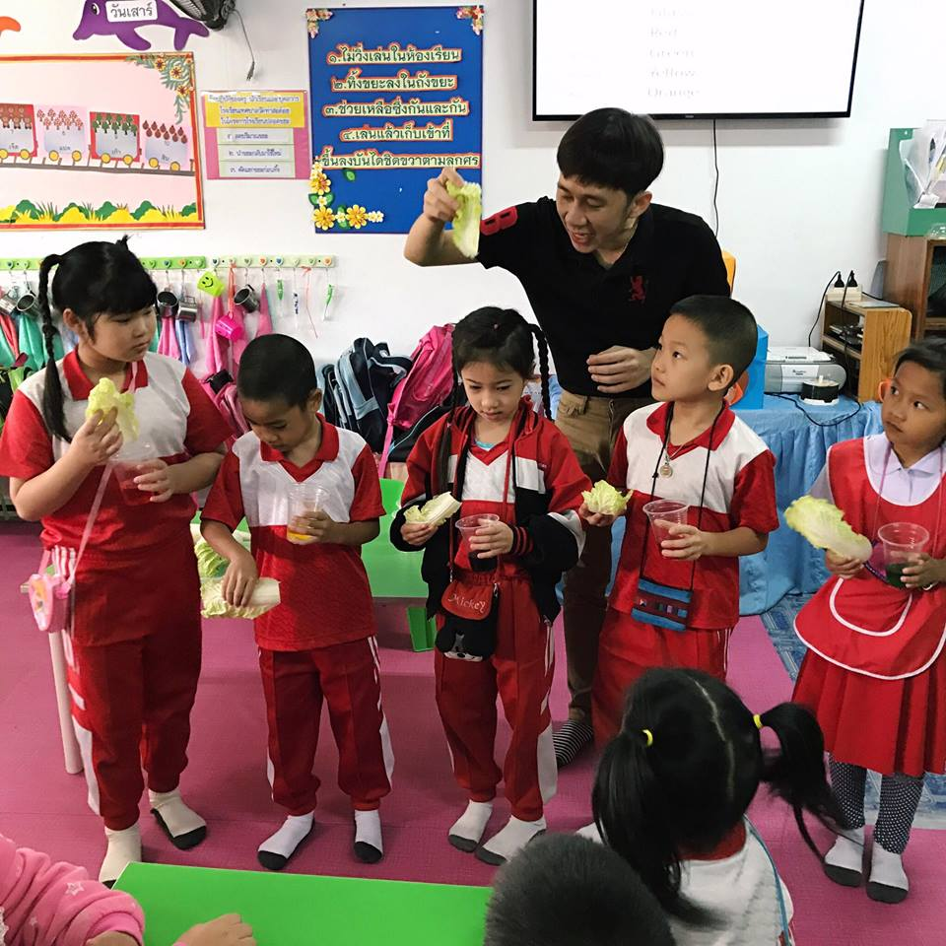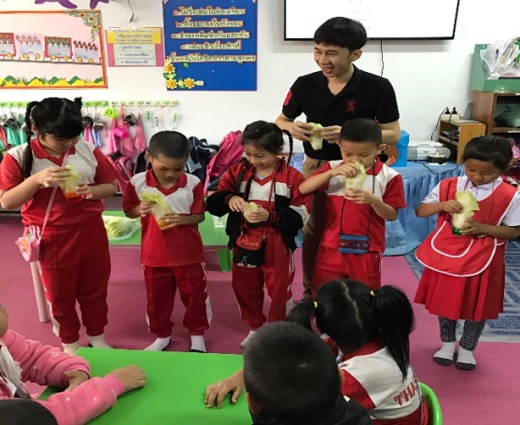

กิจกรรมการทดลอง ผักกาดเปลี่ยนสี

กิจกรรมการทดลอง ผักกาดเปลี่ยนสี

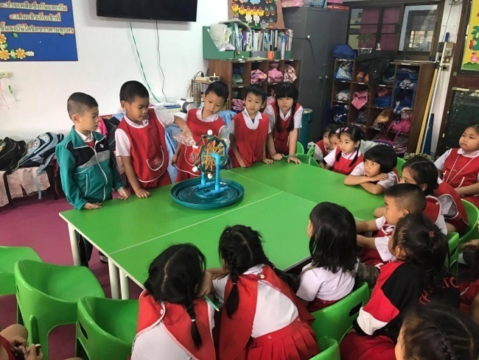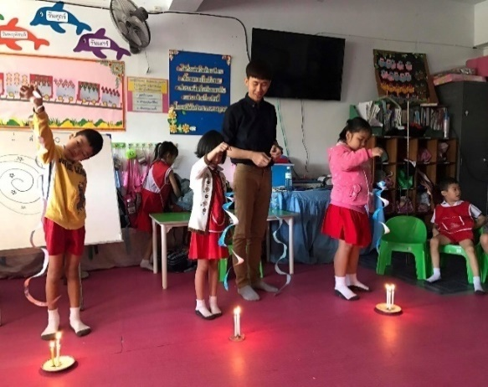

กิจกรรมการทดลอง พลังงานน้ำ

กิจกรรมการทดลอง งูเต้นระบำ

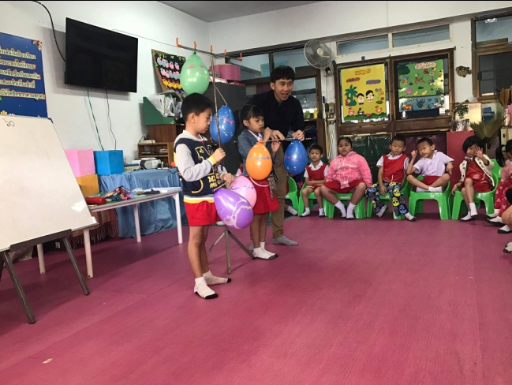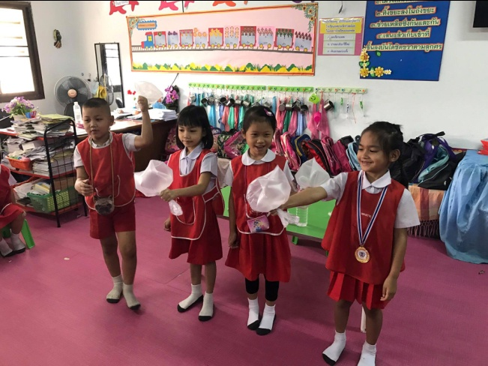

กิจกรรมการทดลอง อากาศมีน้ำหนัก

กิจกรรมการทดลอง จับอากาศ